Data przyjęcia wniosku:

Wniosek o przyjęcie dziecka do Przedszkola Nr 5. (pierwszego wyboru)w Sokółce na rok szkolny 2026/2027
podstawa prawna Ustawa z dnia 16 grudnia 2016- Prawo Oświatowe ( Tekst. jedn. Dz. U. z 2024r. poz. 737 )
I. Dane identyfikacyjne dziecka:

Imię/imiona
Nazwisko
PESEL*
Data i miejsce urodzenia
* W przypadku braku numeru PESEL należy wpisać serię i numer paszportu lub innego dokumentu tożsamości.
II. Pozostałe informacje o dziecku:

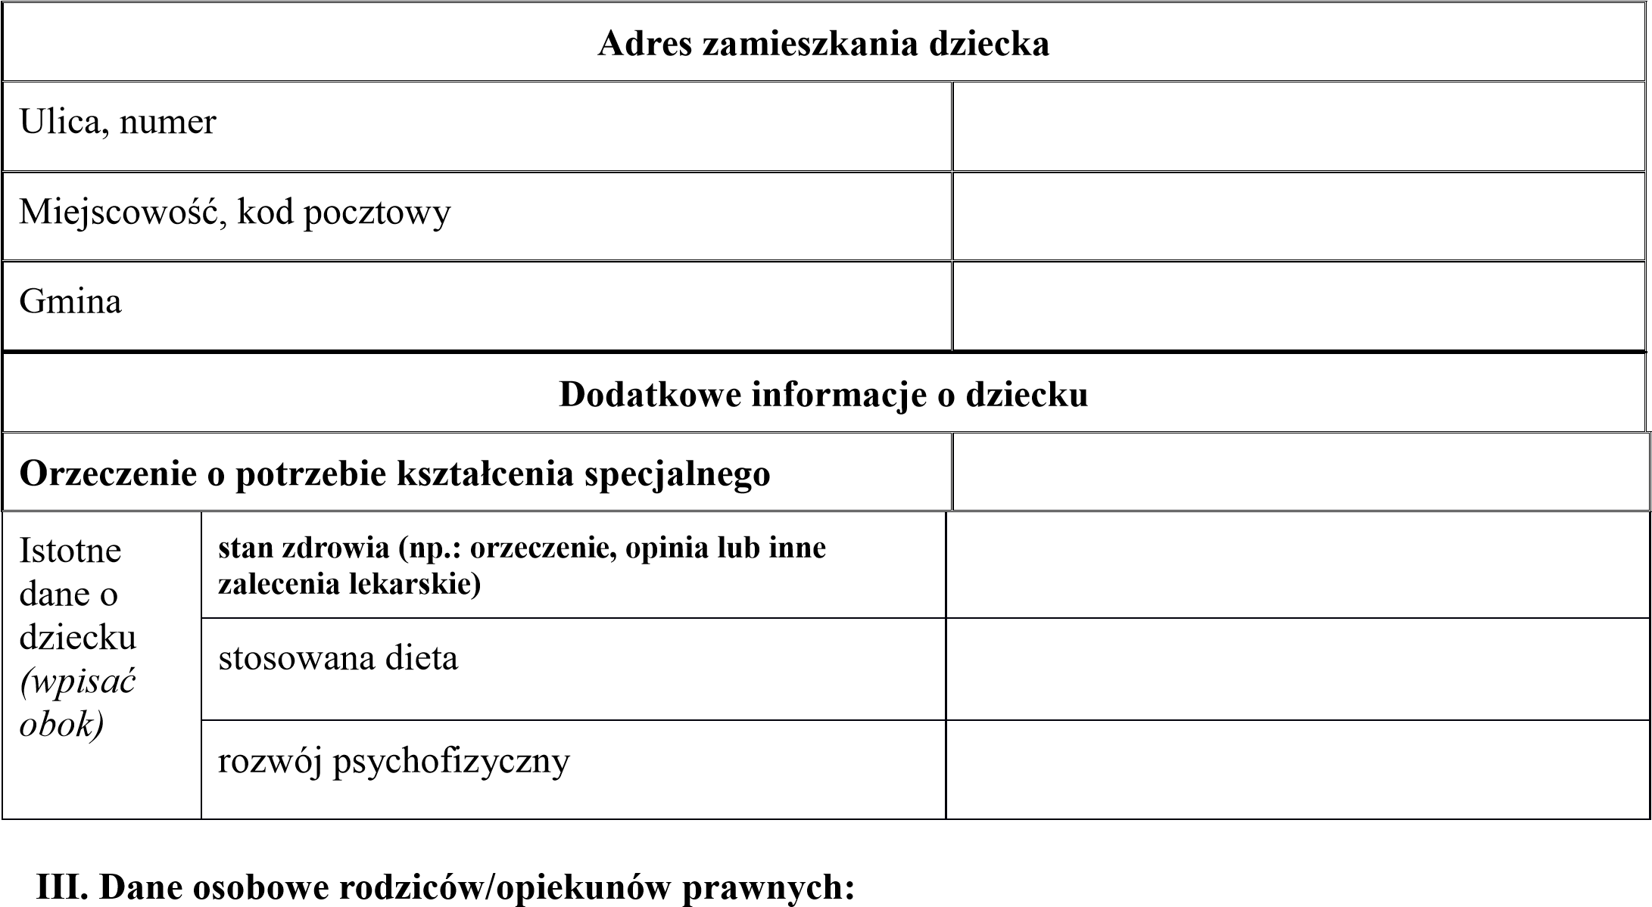

 | Rodzic/opiekun 1 | Rodzic/opiekun 2
Imię/imiona i nazwisko
Telefon kontaktowy
Adres poczty elektronicznej
Adres zamieszkania /jeżeli jest inny jak dziecka/
Ulica, numer
Miejscowość, kod pocztowy
- Proszę wskazać placówkę drugiego lub trzeciego wyboru, do których w dalszej kolejności chcielibyście Państwo posłać dziecko w przypadku, gdy dziecko nie zakwalifikuje się do wybranego przedszkola:
  - przedszkole drugiego wyboru ……………………………………………………………………
  - przedszkole trzeciego wyboru ……………………………………………………………………

- Do wniosku załączono dokumenty związane z rekrutacją (właściwe zaznaczyć znakiem „x")
- Kryteria określone w ustawie Prawo Oświatowe (10 pkt za spełnienie każdego kryterium)

L.p. | Kryterium | Dokument potwierdzający spełnienie kryterium | tak* | nie | punkty
1. | Wielodzietność | Oświadczenie o wielodzietności rodziny kandydata |  |  | 10
2. | Niepełnosprawność kandydata | Orzeczenie o potrzebie kształcenia specjalnego wydane ze względu na niepełnosprawność lub orzeczenie o niepełnosprawności, lub o stopniu niepełnosprawności, lub orzeczenie równoważne w rozumieniu przepisów ustawy z dnia 27 sierpnia 1997 r. o rehabilitacji zawodowej i społecznej oraz zatrudnianiu osób niepełnosprawnych (t.j. Dz. U. z 2024 r. poz. 44, 858, 1089, 1165, 1494, 1961.).  Oryginał, notarialnie poświadczona kopia albo urzędowo poświadczony, zgodnie z art. 76a § 1 Kodeksu postępowania administracyjnego, odpis lub wyciąg z dokumentu, lub kopia poświadczona za zgodność z oryginałem przez rodzica kandydata |  |  | 10
3. | Niepełnosprawność jednego z rodziców kandydata | Orzeczenie o niepełnosprawności lub o stopniu niepełnosprawności, lub orzeczenie równoważne w rozumieniu przepisów ustawy z dnia 27 sierpnia 1997 r. o rehabilitacji zawodowej i społecznej oraz zatrudnianiu osób niepełnosprawnych (t.j. Dz. U. z 2024 r. poz. 44, 858, 1089, 1165, 1494, 1961.).  Oryginał, notarialnie poświadczona kopia albo urzędowo poświadczony, zgodnie z art. 76a § 1 Kodeksu postępowania administracyjnego, odpis lub wyciąg z dokumentu, lub kopia poświadczona za zgodność z oryginałem przez rodzica kandydata |  |  | 10
4. | Niepełnosprawność obojga rodziców kandydata | Orzeczenia o niepełnosprawności lub o stopniu niepełnosprawności lub orzeczenia równoważne w rozumieniu przepisów ustawy z dnia 27 sierpnia 1997 r. o rehabilitacji zawodowej i społecznej oraz zatrudnianiu osób niepełnosprawnych (t.j. Dz. U. z 2024 r. poz. 44, 858, 1089, 1165, 1494, 1961.).  Oryginał, notarialnie poświadczona kopia albo urzędowo poświadczony, zgodnie z art. 76a § 1 Kodeksu postępowania administracyjnego, odpis lub wyciąg z dokumentu, lub kopia poświadczona za zgodność z oryginałem przez rodzica kandydata |  |  | 10
5. | Niepełnosprawność rodzeństwa kandydata | Orzeczenie o niepełnosprawności lub o stopniu niepełnosprawności lub orzeczenie równoważne w rozumieniu przepisów ustawy z dnia 27 sierpnia 1997 r. o rehabilitacji zawodowej i społecznej oraz zatrudnianiu osób niepełnosprawnych (t.j. Dz. U. z 2024 r. poz. 44, 858, 1089, 1165, 1494, 1961.).Oryginał, notarialnie poświadczona kopia albo urzędowo poświadczony, zgodnie z art. 76a § 1 Kodeksu postępowania administracyjnego, odpis lub wyciąg z dokumentu, lub kopia poświadczona za zgodność z oryginałem przez rodzica |  |  | 10
6. | Samotne wychowywanie kandydata w rodzinie | Prawomocny wyrok sądu rodzinnego orzekający rozwód lub separację lub akt zgonu oraz oświadczenie o samotnym wychowywaniu dziecka oraz niewychowywaniu żadnego dziecka wspólnie z jego rodzicem.  Oryginał, notarialnie poświadczona kopia albo urzędowo poświadczony, zgodnie z art. 76a § 1 Kodeksu postępowania administracyjnego, odpis lub wyciąg z dokumentu, lub kopia poświadczona za zgodność z oryginałem przez rodzica kandydata |  |  | 10
7. | Objęcie kandydata pieczą zastępczą | Dokument poświadczający objęcie dziecka pieczą zastępczą zgodnie z ustawą z dnia 9 czerwca 2011 r. o wspieraniu rodziny i systemie pieczy zastępczej (t.j. Dz. U. z 2025 r. poz. 49).  Oryginał, notarialnie poświadczona kopia albo urzędowo poświadczony, zgodnie z art. 76a § 1 Kodeksu postępowania administracyjnego, odpis lub wyciąg z dokumentu, lub kopia poświadczona za zgodność z oryginałem przez rodzica kandydata |  |  | 10

- Kryteria dodatkowe określone przez organ prowadzący obowiązujące na drugim etapie postępowania rekrutacyjnego
L.p. | Kryterium | Dokument potwierdzający spełnienie kryterium | tak* | nie | punkty
1. | Dziecko obojga rodziców pracujących, prowadzących gospodarstwo rolne, prowadzących pozarolniczą działalność gospodarczą lub uczących się w systemie dziennym | Oświadczenie rodzica, opiekuna prawnego |  |  | 8
2. | Dziecko, którego rodzeństwo w nowym roku szkolnym będzie kontynuowało edukację w przedszkolu, oddziale przedszkolnym lub zespole wychowania przedszkolnego pierwszego wyboru lub w szkole podstawowej, w której utworzony jest oddział przedszkolny | Oświadczenie rodzica, opiekuna prawnego |  |  | 15
3. | Dziecko, które potrzebuje wydłużonej opieki przedszkolnej (co najmniej 8 godzin dziennie) ze względu na pracę zawodową lub naukę w systemie dziennym rodziców | Oświadczenie rodzica, opiekuna prawnego |  |  | 9
4. | Dziecko, które wychowuje się w rodzinie objętej kuratelą sądową lub opieką asystenta rodziny | Oświadczenie rodzica, opiekuna prawnego |  |  | 12

- Deklarowany pobyt dziecka w placówce wychowania przedszkolnego:
Godziny pobytu dziecka w placówce: od .............…. do …...............Realizacja podstawy programowej od 7:30 do 12:30.
Posiłki: śniadanie □ obiad □ podwieczorek

- Oświadczenie dotyczące treści zgłoszenia:
Uprzedzony o odpowiedzialności karnej z art. 233 § 1 ustawy z dnia 6 czerwca 1997 r. Kodeks karny (Dz.
U. z 20 r. poz. 1950), oświadczam, że dane przedstawione w deklaracji zgłoszenia dziecka do przedszkola na rok szkolny 2026/2027 są prawdziwe.
Jednocześnie zobowiązuję się do terminowych opłat za przedszkole do 15 każdego miesiąca

……………………………….. i/lub ……… …………………………
/podpis rodzica/opiekuna 1/ /podpis rodzica/opiekuna 2/

Klauzula Informacyjna

Administratorem danych osobowych Pani/Pana oraz danych Państwa dzieci jest Dyrektor Przedszkola
Nr 5 z siedzibą w 16-100 Sokółka, ul. Osiedle Centrum 18
- Wyznaczyłam Inspektora Ochrony Danych, z którym Pani/Pan może się skontaktować w sprawach ochrony danych osobowych swoich oraz dziecka, adres e-mail: iodp5sokolka@gmail.com pisemnie – adres naszej siedziby.
- Informuję, że dane osobowe Pani/Pana oraz dziecka są przetwarzane przez nas w celach:
- określonych w ustawie Prawo oświatowe, ustawie o systemie oświaty, ustawie o systemie informacji oświatowej, Rozporządzeniu Ministra Edukacji Narodowej w sprawie sposobu prowadzenia przez publiczne przedszkola, szkoły i placówki dokumentacji przebiegu nauczania, działalności wychowawczej i opiekuńczej oraz rodzajów tej dokumentacji na podstawie (art. 6 ust. 1 lit. c RODO),
- w zakresie, w jakim podanie danych osobowych jest dobrowolne (np. rozpowszechnianie wizerunku) na podstawie wyrażonej przez Panią/Pana zgody (art. 6 ust. 1 lit. a RODO).
  - Dane osobowe Pani/Pana oraz dziecka będą przetwarzane przez okres niezbędny dla wykonywania celów ustawowych i statutowych.
Natomiast w zakresie, w jakim podanie danych osobowych jest dobrowolne (np. rozpowszechnianie wizerunku) na podstawie wyrażonej przez Panią/Pana zgody (art. 6 ust. 1 lit. a RODO).
  - Zgodnie z RODO przysługują Pani/Panu następujące prawa: do cofnięcia zgody (jeżeli przetwarzanie odbywa się na podstawie zgody), wniesienia sprzeciwu wobec przetwarzania danych, usunięcia danych („prawo do bycia zapomnianym”), ograniczenia przetwarzania, dostępu do treści swoich danych, sprostowania, przenoszenia danych, wniesienia skargi do organu nadzorczego –
Prezesa Urzędu Ochrony Danych Osobowych.
  - Dane Pani/Pana oraz dziecka mogą być udostępniane firmom, z którymi przedszkole współpracuje w celu prowadzenia dokumentacji oraz w celu prawidłowej realizacji zadań wynikających z obowiązujących przepisów prawa.
  - Dane osobowe Pani/Pana oraz dziecka nie będą przekazywane do państwa trzeciego/organizacji międzynarodowej.

…………..………… …………………….. podpis matki/opiekunki prawnej * podpis ojca/opiekuna prawnego*

* niepotrzebne skreślić
Data……………………………...

Liczba punktów przyznanych przez Komisję Rekrutacyjną:

- Punkty za kryteria ustawowe………..….

- Punkty za kryteria dodatkowe …………
Podpisy członków Komisji:

1……………………….…………………

2………………………….………………

3………………………………………….
Data……………………………...

